**Manual de Usuario – Buscaminas**

1. Deberá descargar el archivo del juego programado con el IDE PyCharm para Python, que se encuentra en git. ()
2. Luego, abra PyCharm y abra un proyecto existente, escoja la carpeta de nombre **Buscaminas**
3. Ejecute la aplicación
4. Encontrará una pantalla principal como la siguiente:

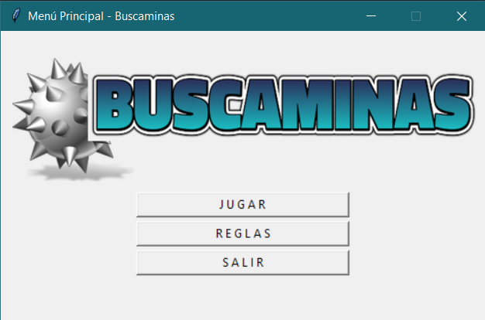

En esta ventana podrá escoger si desea jugar, leer las reglas o cerrar la aplicación. Cabe aclarar que no podrá maximizar o minimizar ninguna ventana de

1. 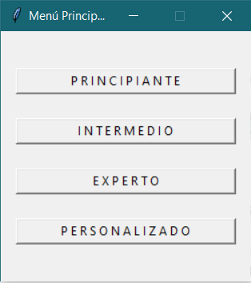Al hacer click en el botón jugar, les saldrá otra ventana en la cual podrá escoger el modo de juego que desea, los disponibles son los siguientes:

* **Principiante:** Casillas de 8x8 con 10 minas
* **Intermedio:** Casillas de 16x16 con 40 minas
* **Experto:** Casillas de 16x30 con 99 minas
* **Personalizado:** Al hacer click en este botón aparecerá una pequeña ventana en donde el usuario debe digitar el numero de filas, el numero de columnas y el numero de minas que desea para iniciar el juego.

1. Luego de escoger el modo de juego, se abrirá una ventana con sus respectivas casillas en las que podrá iniciar el juego. 😊

**Instrucciones del juego**

El Buscaminas consiste en despejar todas las casillas de una pantalla que no oculten una mina. Algunas de estas casillas tienen un numero, el cual indica la cantidad de minas que hay en las casillas a su alrededor. Así, si una casilla tiene el número 3, significa que en las ocho casillas que hay alrededor (teniendo en cuenta que esta casilla no sea de borde o esquina) hay 3 con minas, y 5 sin minas. Si se descubre una casilla sin número indica que ninguna de las casillas vecinas tiene mina y estás se descubren automáticamente.

Si se descubre una casilla con mina se pierde la partida y aparece este mensaje:

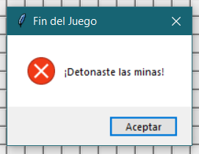

Se puede poner una marca en las casillas que el jugador piensa que hay minas, para ayudar a descubrir las que están cerca, para ganar hay que marcar todas las minas y aparece este mensaje:

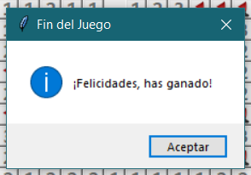

Esta información también se encuentra disponible al hacer click en el botón de reglas, en el menú principal de la aplicación.